Réponse à
Nom du Client
pour le
Style pour cette page seulement (non recopié en en-tête)
Nom du projet
Date de remise
JJ/MM/AAAA
Strictement confidentiel
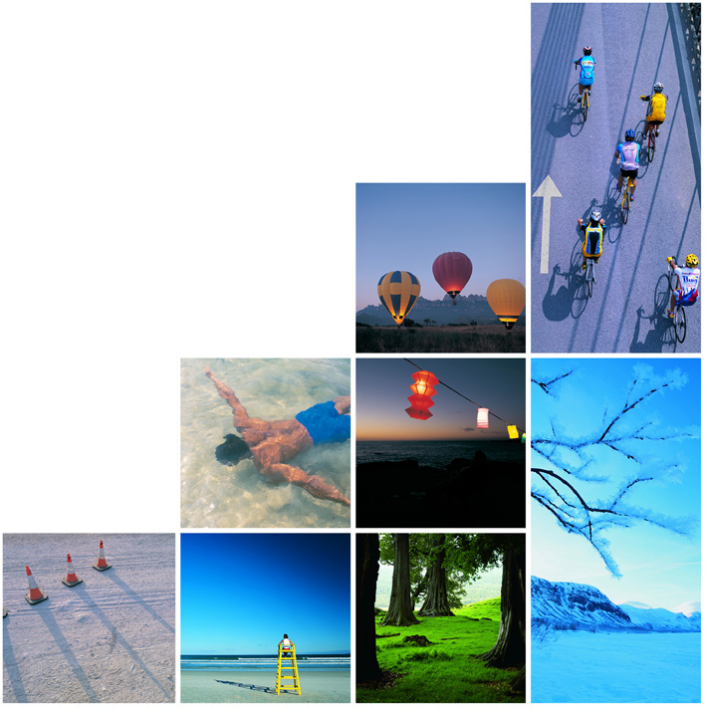
clause de confidentialité
Toute information contenue dans ce document strictement confidentiel est fournie à Nom du Client dans le seul but de répondre à ses demandes et ne peut être utilisée à d’autres fins.
Nom du Client s’engage à ne pas publier ni faire connaître tout ou partie de ces informations à quelque tierce partie que ce soit sans l’autorisation préalable d’Orange.
© copyright 2018
Tous droits réservés
votre contact
Nom :
Titre : |  | Email : | @orange.com
Tél : |  | Mobile :
Adresse :
Site Web : | http://www.orange-business.com

Table des matières
Aucune entrée de table des matières n'a été trouvée.

Liste des tableaux
Aucune entrée de table d'illustration n'a été trouvée.

Liste des figures
Aucune entrée de table d'illustration n'a été trouvée.

- C’est un titre 1
  - Et ici un 2
Là du body

- Bullet 1
- Bullet 1 encore
- Et toujours
- Et là une bullet 2
  - Et ça c’est quoi ?
Et là ?

